**SECUNDARIA DIURNA # 181 “PUERTO DE ALVARAD0”**

**TURNO MATUTINO**

**PROFESORA VERÓNICA RODRÍGUEZ RICO**

**CICLO ESCOLAR 2020 - 2021**

|  |  |  |  |  |  |  |
| --- | --- | --- | --- | --- | --- | --- |
|  | **PLANEACIÓN QUINCENAL** | | | | | |
| **Nivel educativo**  SECUNDARIA | **Grado escolar** | TERCERO | **ASIGNATURA**  FORMACIÓN CÍVICA Y ÉTICA | **TRIMESTRE**  PRIMER TRIMESTRE | **Semana** | 1 |
| **Grupos** | A B C D E | **Fecha** | 24-28 de agosto |
| **Tema** | **Semana de inducción. Forma de trabajo** | | | | | |
| ¡Hola querido alum@! De una forma distinta y sorpresiva para todos pero hemos comenzado un nuevo ciclo escolar y deseo darte la más cordial bienvenida, ten la certeza de que pronto podremos regresar a las aulas y continuar nuestras actividades todos juntos nuevamente, pero por lo pronto tendremos la mejor de las actitudes y sobre todo el compromiso para realizar nuestros trabajos a distancia.  Estas primeras tres semanas del ciclo escolar se abordarán los temas relevantes de la asignatura, por lo cual deberás ver los programas de Aprende en Casa I a través de la TV e Internet constituyendo esto el curso remedial, es importante que tomes notas a partir de ideas principales y realices las actividades sugeridas, así podremos compartirlas y aclarar tus dudas.  Mantendremos comunicación a través de correo electrónico y WhatsApp para poder revisar tus actividades y aclarar tus dudas, en cuanto generes tu correo institucional podremos trabajar en la Plataforma de Class Room, veras que juntos lograremos que esto se convierta en un nuevo aprendizaje.  Te enviare actividades vía la Página Oficial de la Escuela para que comiences a desarrollarlas, todos tus trabajos cuentan para tu evaluación, pero principalmente para tu aprendizaje.  **¿EN QUE TRABAJARE? ¿CÓMO ENVIARLAS? ¿CUÁNDO ENVIARLAS?**  **PRIMER ACTIVIDAD: PREPARO MI CUADERNO**  Cómo te comenté en cuanto las condiciones sanitarias lo permitan podremos regresar a las aulas y seguiremos con nuestras clases de manera presencial por lo cual para mi es importante que todas tus actividades queden registradas en un cuaderno de trabajo el que seguiremos usando al vernos.  Puedes ocupar uno nuevo o de preferencia crear uno a partir de hojas recicladas, no importa si es de cuadro chico, grande o a raya, si te es posible fórralo en color morado y personalízalo con algún dibujo relacionado con la materia, no olvides poner tus datos, (nombre, grupo, materia, nombre de la maestra) recuerda que deberá estar en orden y con limpieza, te sugiero que numeres tus hojas en la parte inferior derecha con rojo. Realiza en la hoja número uno tu portada de datos  Las actividades se enviaran de acuerdo al siguiente calendario y podrás utilizar el correo electrónico o el WhatsApp, mediante fotografías o escaneados tus trabajos, solo asegúrate que dichas fotografías estén en orden, en posición correcta y con nitidez, ten presente que no debemos olvidar en tu mail en la parte de ASUNTO tu nombre empezando por apellidos y el grupo, también si es vía WhatsApp deberás anotar estos datos, con la finalidad de que pueda registrar debidamente tu trabajo en mi lista, una vez que los reciba te contestare en un máximo de 72 horas para que estés pendiente.  El correo es el siguiente: [veronica.rodriguezr@aefcm.gob.mx](mailto:veronica.rodriguezr@aefcm.gob.mx)  El WhatsApp es 5586873940  PRIMER ACTIVIDAD ASI COMO LOS DOS PRIMEROS PROGRAMAS DE TV: Viernes 28 de agosto  SEGUNDA ACTIVIDAD ASI COMO LOS SIGUIENTES PROGRAMAS DE TV: Viernes 04 septiembre  TERCER ACTIVIDAD ASI COMO LOS PROGRAMAS DE TV: Viernes 11 de septiembre  Los programas serán los de los días martes, miércoles y jueves | | | | | | |

|  |  |  |  |  |  |  |  |
| --- | --- | --- | --- | --- | --- | --- | --- |
| **Tema** | **Curso remedial** | | | | | | |
| **Actividades**  **APRENDE EN CASA I** | MARTES 25 DE AGOSTO  MIERCOLES 26 DE AGOSTO  JUEVES 27 DE AGOSTO | | | | | | |
| **Tema: El ejercicio y protección de los derechos humanos**  **APRENDIZAJE ESPERADO:** Comprende que en la democracia, la participación organizada con otras personas contribuye a resolver necesidades colectivas y a defender la dignidad humana  Escribe en tu libreta la Fecha de emisión del programa, el TEMA, APRENDIZAJE ESPERADO , toma tus notas, también anota tus dudas y contesta lo siguiente:  Anota tres necesidades colectivas  **Tema: Somos diferentes pero iguales en derechos**  **APRENDIZAJE ESPERADO:** Reconoce que la igualdad ante la ley es condición para la construcción de una sociedad equitativa y justa  Escribe en tu libreta la Fecha de emisión del programa. El TEMA, APRENDIZAJE ESPERADO, toma tus notas, también anota tus dudas y contesta lo siguiente:  De lo visto en el programa solo toma ideas principales y anota el nombre de los personajes importantes que han luchado por la IGUALDAD    **Tema: La responsabilidad de tomar una decisión**  **APRENDIZAJE ESPERADO:** Analiza críticamente información para tomar decisiones autónomas relativas a su vida como adolescente (sexualidad, salud, adicciones, educación, participación)  Escribe en tu libreta la Fecha de emisión del programa. El TEMA, APRENDIZAJE ESPERADO, toma tus notas, también anota tus dudas y contesta lo siguiente:  Anota tres decisiones importantes que hayas tomado ( una en cada ámbito) FAMILIA, ESCUELA, AMIGOS | | | | | | | |
| |  |  |  |  |  |  |  | | --- | --- | --- | --- | --- | --- | --- | |  | **PLANEACIÓN QUINCENAL** | | | | | | | **Nivel educativo**  SECUNDARIA | **Grado escolar** | TERCERO | **ASIGNATURA**  FORMACIÓN CÍVICA Y ÉTICA | **TRIMESTRE**  PRIMER TRIMESTRE | **Semana** | 2 | | **Grupos** | A B C D E | **Fecha** | 31 agosto al 04 de septiembre | | **Tema** | **CURSO REMEDIAL Y RECOMENDACIONES** | | | | | |   **SEGUNDA ACTIVIDAD:** durante esta contingencia hemos podido comprobar que tan valiosa es la compañía de los demás y si bien es cierto estamos con nuestra familia y seguros en nuestro hogar también sabemos que extrañamos nuestra escuela, a nuestros amigos y maestros, por lo cual elabora en una tabla con tres columnas lo que más extrañas de ellos.   |  |  |  | | --- | --- | --- | | ESCUELA | MAESTROS | AMIGOS | |  |  |  |  |  |  | | --- | --- | | **Tema** | **Curso Remedial** | | **Actividades**  **APRENDE EN CASA I** | MARTES 01 SEPTIEMBRE  MIERDOLES 02 SEPTIEMBRE  JUEVES 03 SEPTIEMBRE |   **Tema: Aprender a convivir mejor**  **APRENDIZAJE ESPERADO:** Promueve la postura no violenta ante los conflictos como un estilo de vida en las relaciones interpersonales y en la lucha social y política  Escribe en tu libreta la Fecha de emisión del programa. El TEMA, APRENDIZAJE ESPERADO, toma tus notas, también anota tus dudas y contesta lo siguiente:  ¿Qué es la empatía?  **Tema: Soy libre y también responsable**  **APRENDIZAJE ESPERADO:** Argumenta sobre la vigencia de las libertades fundamentales como garantías de todo ciudadano y reconoce sus desafíos  Escribe en tu libreta la Fecha de emisión del programa. El TEMA, APRENDIZAJE ESPERADO, toma tus notas, también anota tus dudas y contesta lo siguiente:  Ilustra tres tipos de libertades  **Tema: Las normas organizan la convivencia**  **APRENDIZAJE ESPERADO:** Valora la aplicación imparcial de las normas y las leyes por parte de las autoridades y analiza situaciones en las que no se cumple este criterio  Escribe en tu libreta la Fecha de emisión del programa. El TEMA, APRENDIZAJE ESPERADO, toma tus notas, también anota tus dudas y contesta lo siguiente:  De acuerdo a las siguientes indicaciones ilumina las frases de acuerdo al color  NORMAS MORALES (verde) me genera un remordimiento personal  NORMAS SOCIALES ( amarillo) me ven mal las personas a mi alrededor  NORMAS JURIDICAS (rojo) recibo una sanción que puede ser cárcel o multa  Copio en un examen  Como con la boca abierta  Tomo cosas de una tienda sin pagar  **RECOMENDACIONES:**   * **ELIGE UN ESPACIO DE TRABAJO:** Que este destinado solo a tus trabajos escolares, limpio y bien iluminado, procura no haya distractores * **RUTINA DE ESTUDIO:** Establece horarios de trabajo, descanso, diversión y convivencia familiar * **LIBRO DE TEXTO GRATUITO:** Revisa, encontraras muchas lecturas y actividades que te apoyaran en el desarrollo de tus actividades * **PON MUCHA ATENCIÓN A LA TRANSMISIÓN DE TV:** No necesito resumen enorme, solo ideas principales y lo que te solicito * **EXPLORA LA PAGINA DE APRENDE EN CASA II:** Encontraras recurso de apoyo para tus diferentes asignaturas | | | | | | | |
|  | | **PLANEACIÓN QUINCENAL** | | | | | |
| **Nivel educativo**  Secundaria | | **Grado escolar** | TERCERO | **ASIGNATURA**  FORMACIÓN CÍVICA Y ÉTICA | **TRIMESTRE**  PRIMER TRIMESTRE | **Semana** | 3 |
| **Grupos** | A B C D E | **Fecha** | 7-11 de septiembre |
| **Tema** | | **EXAMEN DIAGNÓSTICO y CRITERIOS DE EVALUACIÓN** Con la finalidad de dar continuidad a nuestro curso de Formación Cívica y ética y teniendo presente las actividades del año pasado, te solicito por favor contestes las siguientes preguntas Lee con atención y completa de la forma en que se te solicita, te comento que este ejercicio no contará para tu calificación trimestral pero si me ayudará a identificar tus conocimientos de segundo, así que por favor contesta todo lo que sepas o recuerdes. | | | | | |
| **TERCER ACTIVIDAD: DIAGNÓSTICO**  1.- ¿Qué es una cultura de paz?  2.- ¿Qué es un conflicto?  3.- ¿Qué es la negociación en el conflicto?  4.- ¿En un diálogo que habilidades son necesarias?  5.- ¿Qué es la empatía?  anota en tu cuaderno las siguientes frases y solo enmarca y colorea del color que quieras cuales contribuirian a que en un conflicto alcanzaras tus objetivos sin dañar a la otra parte.   * Tú dijiste…. * Tenemos un problema * Sobre lo que dices, si, y además… * Sobre lo que dices, si, pero… * No me has entendido * Yo siento sobre lo que dijiste… * Es tu problema, no el mío * Sobre tu idea pienso que… * ¿Me explico? | | | | | | | |
| **Tema** | | **Curso Remedial** | | | | | |
| **APRENDE EN CASA I** | | MARTES 08 SEPTIEMBRE  MIERCOLES 09 SEPTIEMBRE  JUEVES 10 SEPTIEMBRE | | | | | |
| No olvides anotar el Tema y el Aprendizaje Esperado, rescata las ideas principales de estos tres programas    Te anexo la Rúbrica de Evaluación para tus actividades, revisa bien cada uno de los criterios solicitados  En cuanto todo el grupo tenga su correo institucional podremos trabajar también en la Plataforma de Classroom y por Meet de Google por lo cuál te sugiero vayas explorando estas herramientas. | | | | | | | |

**RÚBRICA PARA EVALUACIÓN**

**RECUERDA QUE PARA OBTENER EL MAYOR PORCENTAJE DEBERAS DE CUBRIR TODOS LOS ASPECTOS SOLICITADOS**

|  |  |  |  |
| --- | --- | --- | --- |
| **ASPECTO A EVALUAR** | **MUY BIEN** | **BIEN** | **DEFICIENTE** |
| **TIEMPO ASIGNADO** | ENTREGA SU TRABAJO EN LA FECHA SEÑALADA | ENTREGA SU TRABAJO UNA CLASE DESPUÉS | PRESENTA SU TRABAJO DOS CLASES DESPUÉS DE LA FECHA SEÑALADA |
| **LIMPIEZA Y PRESENTACIÓN** | TRABAJO TERMINADO, SIN MANCHAS, DETALLISTA Y CREATIVO | TRABAJO CON MANCHAS, POCO CUIDADOSO | TRABAJO SUCIO, MAL MANIPULADO, RÁPIDO Y SIN CUIDADO |
| **SEGUIMIENTO DE INSTRUCCIONES** | CUMPLE CON LAS CARACTERÍSTICAS INDICADAS | SIGUE INSTRUCCIONES DE FORMA PARCIAL, NO RESPETA EL ORDEN | NO SIGUE INSTRUCCIONES, ESTABLECE METODOLOGÍA DIFERENTE |
| **REPRESENTACIÓN DEL TEMA** | LA ACTIVIDAD REPRESENTA EL TEMA ABORDADO, INFORMACIÓN COMPLETA | REPRESENTA PARCIALMENTE EL TEMA, INFORMACIÓN PARCIAL | LA ACTIVIDAD NO REPRESENTA EL TEMA, MUY POCA INFORMACIÓN |
| **CREATIVIDAD Y MATERIALES** | HAY CREATIVIDAD E INGENIO EN SU TRABAJO | CREATIVIDAD PARCIAL | POCA CREATIVIDAD Y ESFUERZO |

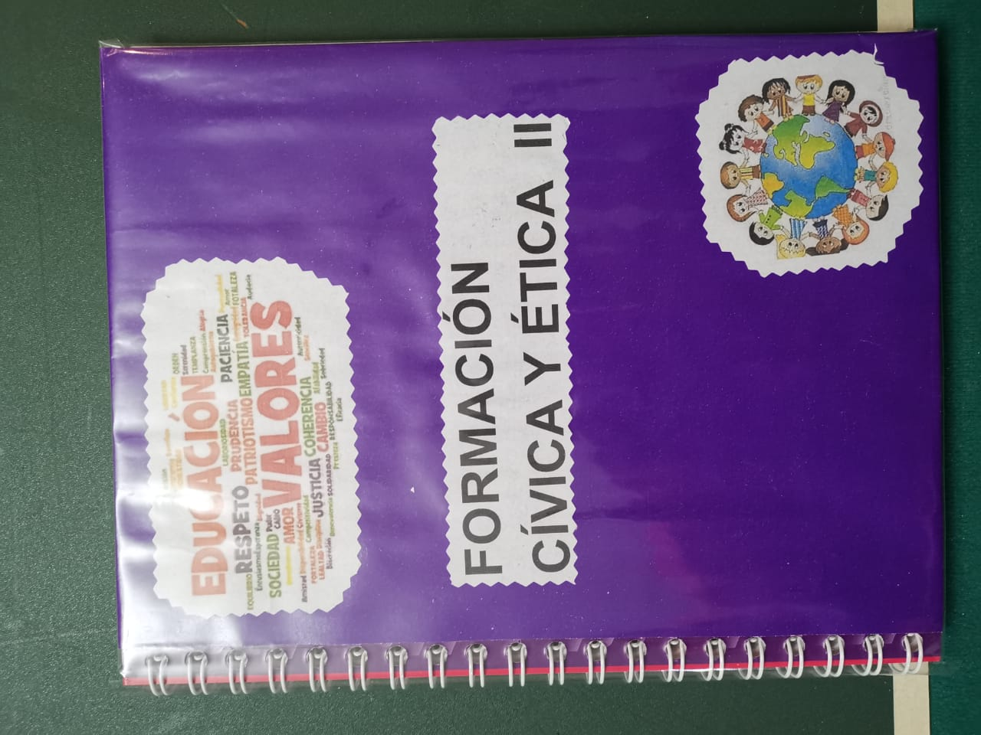

* Si te sobraron muchas hojas de tu cuaderno de segundo, podrás continuar usando ese material, en caso de que forres uno nuevo o reciclado te anexo foto de como podría quedar, solo anota el numero 3 después del nombre de la materia.